**日志模块：数据库与接口说明**

1. **数据库**

目前只有一个表：DAC数据库-->logger_runlog表，用来维护anything，包括空调运行状态，顾客入住状态（进店/使用中/离店）；

**1. 字段说明**

|  |  |  |
| --- | --- | --- |
| 字段名 | 数据类型 | 备注 |
| currenttime | DateTime | 自动记录日志时间，如2019-05-16 15:06:25.226509 |
| userid | Char | 顾客ID user1/user2/user3/... |
| roomid | Char | 房间ID room1/room2/room3/room4 |
| temperature | Float | 温度 |
| windspeed | Integer | 风速 1/2/3 |
| status | Char | 空调状态 Off/Hot/Cold |
| userstate | Char | 顾客状态 In/Use/Out |

**2. Django ORM**

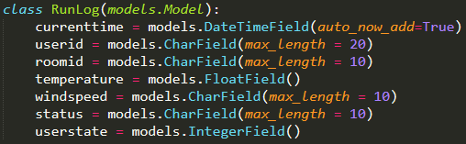

**3. MySQL 数据库**

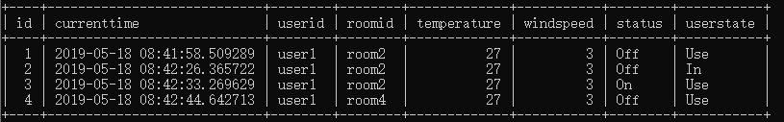

1. **日志模块（内含统计功能）**
2. **功能**：数据库交互，统计数据
3. **概述**：对于前端，通过url请求到LoggerRequestParser进行解析返回json

对于后端，直接调用Statistic/Logger类的功能，通常返回dict

1. **静态结构（UML）：**

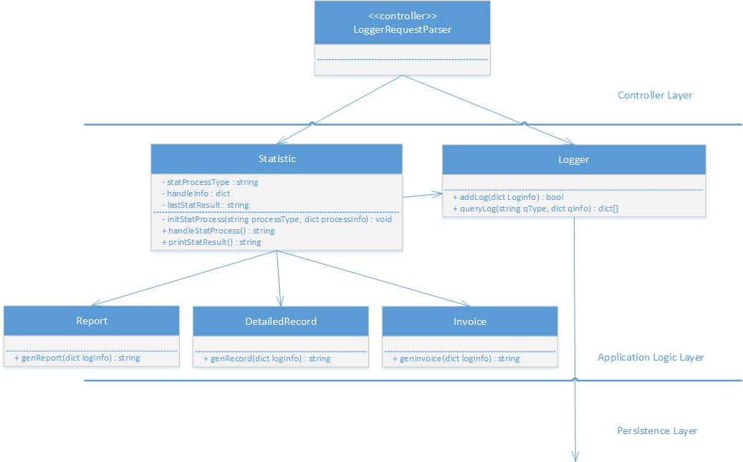

图 1 日志模块 静态结构

1. **类图方法/属性说明：**

|  |  |
| --- | --- |
| Statistic.initStatProcess() | 初始化统计对象，processType表示统计类型（报表、详单、账单等），processInfo表示统计输入（与类型相关）,本方法中同时需要根据输入获取日志数据，写入handleInfo |
| Statistic.handleStatProcess() | 开始统计，返回String统计结果 |
| Statistic.printStatResult() | **格式化统计结果后交String由前端进行文件写入** |
| Statistic.statProcessType | 统计实例类型（报表、详单、账单等） |
| Statistic.handleInfo | 统计实例需要处理的日志信息 |
| Statistic.lastStatResult | 统计实例上一次统计结果 |
| Report.genReport() | 根据输入信息(logInfo)生成报表 |
| DetailedRecord.genRecord() | 根据输入信息(logInfo)生成详单 |
| Invoice.genInvoice() | 根据输入信息(logInfo)生成账单 |
| Logger.addLog() | 添加日志到数据库 |
| Logger.queryLog() | 指定查询类型以  应row |

1. **软件实现接口说明**
2. 与后端

**接口1：写日志**

**调用方式：**Logger.addLog(dict Loginfo)

**说明**：字典，key为字段名，value为字段值/None，currenttime不用填

**举例：**

from XXX import Logger

log = Logger()

Logger.addLog({‘userid’:”user1”, ‘roomid’:”room4”, ‘temperature’:27,

‘windspeed’:3, ‘status’:”Off”, ‘userstate’:’Use’})

1. 与前端（API 加粗部分需要前端调用时填写）

**接口1：查询日报表/周报表/月报表/年报表**

（考虑到ui展示，将这些次数按照时间分隔，例如日报表，分为24个，代表每小时的指标；周报表，7个，每天一个指标，月报表：30/31/28/29，年报表：12个）

**API：**/logger/?method=query&type=**X1**&roomid=**X2**&btime=**X3**

**说明：**X1可以是dayreport/weekreport/monthreport/yearreport,分别对应日/周/月报表

X2 是房间id，与数据库字段值域一致

X3是报表起始日期，格式YYYY-MM-DD，到天即可，前导零不要省略

**举例：**

locahost:8000/logger/?method=query&type=dayreport&roomid=room1&btime=2019-05-18

**返回值**：list<房间id 每个房间的开关次数，使用空调的时长(秒)，总费用，被调度的次数、详单数、调温次数、调风次数>（json）

**返回值举例：(num表示有多少个子json串，下同)**

{

“num”:7,

“records”:[

{“roomid”:”room1”,

“onoff_times”:4,

“duration”:3214,

“fee”:26,

“dispatch_times”:3,

“records_times”:4,

“changetemp_times”:6,

“changewind_times”:7},

{...},

.....

]

}

**接口2：打印日报表/周报表/月报表/年报表**

**API：**/logger/?method=print&type=**X1**&roomid=**X2**&btime=**X3**

**说明：**同接口1

**举例：**

locahost:8000/logger/?method=print&type=dayreport&roomid=room1&btime=2019-05-18

**返回值**：list<房间id 每个房间的开关次数，使用空调的时长(秒)，总费用，被调度的次数、详单数、调温次数、调风次数>（csv原始字符串）

**返回值举例：**

room1,4,34000,67,5,8,9,7\n

……

**接口3：查询账单(必须办理过入店、离店手续)**

**API：**/logger/?method=query&type=invoice&userid=**X1**

**说明：**X1是顾客id，在数据库中顾客id是不重复的，即使同一个人两次入住，id不同

**举例：**locahost:8000/logger/?method=query&type=invoice&userid=user1

**返回值：**房间id，入住时间，离店时间，总费用（json）

**返回值举例：**

{

“roomid”:”room1”,

“intime”:” 2015-05-18 19:04:32”,

“outtime”:” 2015-05-19 19:04:32”,

“fee”:23

}

**接口4：打印账单(必须办理过入店、离店手续)**

**API：**/logger/?method=print&type=invoice&userid=**X1**

**说明：**同接口3

**举例：**locahost:8000/logger/?method=print&type=invoice&userid=user1

**返回值：**房间id，入住时间，离店时间，总费用（csv格式原始字符串）

**返回值举例：**

room1,2015-05-18 19:04:32,2015-05-19 19:05:30,23\n

**接口5：查询详单(必须办理过入店、离店手续)**

**API：**/logger/?method=query&type=record&userid=**X1**

**说明：**X1是顾客id，在数据库中顾客id是不重复的，即使同一个人两次入住，id不同

**举例：**locahost:8000/logger/?method=query&type=record&userid=user1

**返回值：**list<房间id，起始时间，时间间隔(秒)，风速，费率，费用>（json串）

**返回值举例：**

{

“num”:2,

“records”:[

{

“roomid”:”room1”,

“stime”:” 2019-05-18 18:49:05”,

“duration”:34,

“windspeed”:2,

“feerate”:0.8,

“fee”:20

}**,**

{

“roomid”:”room1”,

“stime”:” 2019-05-18 18:49:39”,

“duration”:300,

“windspeed”:1,

“feerate”:0.6,

“fee”:30

}

]

}

**接口6：打印详单(必须办理过入店、离店手续)**

**API：**/logger/?method=print&type=invoice&userid=**X1**

**说明：**同接口5

**举例：**locahost:8000/logger/?method=print&type=record&userid=user1

**返回值：**list<房间id，起始时间，时间间隔(秒)，风速，费率，费用>（csv格式的原始字符串）

**返回值举例：**

room1,2019-05-18 18:49:05,34,2,0.8,20\n

room2,2019-05-18 18:49:39,200,1,0.6,30\n

……

**接口7：查询房间信息**

**API：**/logger/?method=query&type=roominfo&roomid=**X1**&time=**X2**

**说明：**X1是房间id（room1/room2/room3/room4），time是查询时间，精确到秒，格式：YYYY-MM-DD:HH:mm:SS，前导零不要忽略

**举例：**

locahost:8000/logger/?method=query&type=roominfo&roomid=room1&time=2019-05-18-13:37:15

**返回值：**房间id，顾客id，空调状态，温度，风速（空调状态为Off的话，后两个没有意义）,json串

**返回值举例：**

{

"roomid": "room1",

"userid": "user456",

"status": "Cold",

"temperature": 27,

"windspeed": 1

}